СОВЕТ НАРОДНЫХ ДЕПУТАТОВ
ЛАТНЕНСКОГО ГОРОДСКОГО ПОСЕЛЕНИЯ
СЕМИЛУКСКОГО МУНИЦИПАЛЬНОГО РАЙОНА
ВОРОНЕЖСКОЙ ОБЛАСТИ

РЕШЕНИЕ

от 13.03.2013 г. № 186
Пос. Латная

О гербе Латненского городского поселения
Семилукского муниципального района
Воронежской области

В соответствии с законодательством, регулирующим правоотношения в сфере геральдики, и руководствуясь Уставом Латненского городского поселения Семилукского муниципального района Воронежской области (далее – Латненского городского поселения), Совет народных депутатов

РЕШИЛ:

1. Установить герб Латненского городского поселения в качестве официального символа Латненского городского поселения.
2. Утвердить Положение «О гербе муниципального образования Латненское городское поселение Семилукского муниципального района Воронежской области» (прилагается).
3. Настоящее решение подлежит обнародованию.
4. Представить настоящее решение, Положение «О гербе Латненского городского поселения Семилукского муниципального района Воронежской области» в Геральдический Совет при Президенте Российской Федерации для внесения герба Латненского городского поселения в Государственный геральдический Регистр Российской Федерации.
5. Контроль исполнения настоящего решения возложить на администрацию Латненского городского поселения (Мордасов А.В.).

Глава Латненского
городского поселения А.В. Новиков

Приложение № 1 к решению
Совета народных депутатов
Латненского городского поселения
От 13.03.2013 г. № 186

ПОЛОЖЕНИЕ
«О ГЕРБЕ ЛАТНЕНСКОГО ГОРОДСКОГО ПОСЕЛЕНИЯ СЕМИЛУКСКОГО МУНИЦИПАЛЬНОГО РАЙОНА ВОРОНЕЖСКОЙ ОБЛАСТИ»

Настоящим положением устанавливается описание, обоснование и порядок использования герба Латненского городского поселения Семилукского муниципального района Воронежской области.

- Общие положения

1.1. Герб Латненского городского поселения Семилукского муниципального района Воронежской области (далее – герб Латненского городского поселения) является официальным символом Латненского городского поселения.
1.2. Герб Латненского городского поселения отражает исторические, культурные, социально-экономические, национальные и иные местные традиции.
1.3. Положение о гербе Латненского городского поселения с приложениями на бумажных носителях и электронном носителе хранятся в архиве Латненского городского поселения и доступно для ознакомления всем заинтересованным лицам.
1.4. Герб Латненского городского поселения подлежит государственной регистрации в порядке, установленном федеральным законодательством и законодательством Воронежской области.

- Геральдическое описание и обоснование символики герба
Латненского городского поселения

2.1. Геральдическое описание герба Латненского городского поселения:
«В червленом поле золотое мурованное повышенное стропило, внутри заполненное зеленью и сопровожденное серебряной хлебной мерой-четвериком (подобной большому ведерку с тремя золотыми обручами и с двумя ушками с кольцами)».
2.2. Герб Латненского городского поселения может воспроизводиться в многоцветном и одноцветном контурном равно допустимых вариантах. Герб Латненского городского поселения в одноцветном контурном варианте может воспроизводиться условной штриховкой для обозначения цветов (шафировкой).
2.3. Герб Латненского городского поселения может воспроизводиться с вольной частью в соответствии с Законом Воронежской области от 5 июля 2005 года № 50-ОЗ «Об официальной и иной символике в Воронежской области» (статья 19).
2.4. Герб Латненского городского поселения, в соответствии с Методическими рекомендациями по разработке и использованию официальных символов муниципальных образований (Раздел 2, Глава VIII, п.п. 45-46), утвержденными Геральдическим советом при Президенте Российской Федерации 28.06.2006 года, может воспроизводиться со статусной короной установленного образца.
2.5. Рисунки герба Латненского городского поселения приводятся в приложениях 1-9 к настоящему Положению, являющихся неотъемлемыми частями настоящего Положения.
2.6. Обоснование символики герба Латненского городского поселения.
Латная - рабочий поселок, расположенный на железнодорожной ветке «Воронеж-Курск». Как поселение будущий поселок возник в 1887 году. Первоначально деревенька называлась Латненские дворики. В 1894 году рядом с ней прошла железная дорога, возник полустанок названный по расположенному неподалеку старинному селу Латное.
В связи с богатейшими запасами огнеупорных глин в окрестностях станции, в 1898 году был построен шамотный завод, который работает и в настоящее время (ООО Латненский завод огнеупоров).
Символика герба Латненского городского поселения отражает его историческое прошлое и настоящее:
- стропило, выложенное кирпичной кладкой, символизирует завод огнеупоров, обеспечивающий работой население поселка. Символика стропила – надежность, крыша, опора. Стропило схоже по облику с литерой «Л», что указывает на начальную букву в названии поселения;
- хлебная мера (ведерко, полное зерна) – символ местного элеватора, одного из лучших предприятий отрасли, умеющего не только хранить, но и перерабатывать зерно и подсолнечник.
Красный цвет (червлень) – символ труда, мужества, жизнеутверждающей силы, красоты и праздника.
Золото – символ высшей ценности, величия, богатства, урожая.
Зеленый цвет символизирует природу, весну, здоровье, молодость и надежду.
Серебро – символ чистоты, открытости, божественной мудрости, примирения.
2.7 Авторская группа:
идея герба: Константин Моченов (Химки);
художник и компьютерный дизайн: Ольга Салова (Москва);
обоснование символики: Вячеслав Мишин (Химки).

3. Порядок воспроизведения и размещения герба Латненского городского поселения.

3.1. Воспроизведение герба Латненского городского поселения, независимо от его размеров и техники исполнения, должно точно соответствовать геральдическому описанию, приведенному в пункте 2.1. настоящего Положения.
3.2. Порядок размещения герба Латненского городского поселения, Государственного герба Российской Федерации, герба Воронежской области и иных гербов производится в соответствии с законодательством Российской Федерации и законодательством Воронежской области, регулирующим правоотношения в сфере геральдического обеспечения.
3.3. При одновременном размещении герба Латненского городского поселения и Государственного герба Российской Федерации (или герба Воронежской области) герб Латненского городского поселения располагается справа.
3.4. При одновременном размещении герба Латненского городского поселения (3), Государственного герба Российской Федерации (1), герба Воронежской области (2) Государственный герб Российской Федерации располагается в центре; слева от Государственного герба Российской Федерации располагается герб Воронежской области, справа от Государственного герба Российской Федерации располагается герб Латненского городского поселения (размещение гербов: 2-1-3).
3.5. При одновременном размещении четного числа гербов (например, 8-ми), Государственный герб Российской Федерации (1) располагается левее центра; справа от Государственного герба Российской Федерации располагается герб Воронежской области (2), слева от Государственного герба Российской Федерации располагается герб Семилукского муниципального района (3), справа от герба Воронежской области располагается герб Латненского городского поселения (4). Гербы иных муниципальных образований, эмблемы, геральдические знаки общественных объединений, предприятий, учреждений или организаций располагаются далее поочередно слева и справа в порядке ранжирования (размещение гербов: 7-5-3-1-2-4-6-8).
3.6. При одновременном размещении нечетного числа гербов (например, 7-ми), Государственный герб Российской Федерации (1) располагается в центре; слева от Государственного герба Российской Федерации располагается герб Воронежской области (2), справа от Государственного герба Российской Федерации располагается герб Семилукского муниципального района (3), слева от герба Воронежской области располагается герб Латненского городского поселения (4). Гербы иных муниципальных образований, эмблемы, геральдические знаки общественных объединений, предприятий, учреждений или организаций располагаются далее поочередно справа и слева в порядке ранжирования (расположение гербов: 6-4-2-1-3-5-7).
3.7. Расположение гербов, установленное в пунктах 3.3. – 3.6. указано «от зрителя».
3.8. При одновременном размещении герба Латненского городского поселения, Государственного герба Российской Федерации, герба Воронежской области, гербов иных субъектов Российской Федерации, герба Семилукского муниципального района размер герба Латненского городского поселения не может превышать размеры других гербов.
3.9. При одновременном размещении герба Латненского городского поселения, Государственного герба Российской Федерации, герба Воронежской области, гербов иных субъектов Российской Федерации, герба Семилукского муниципального района высота размещения герба Латненского городского поселения не может превышать высоту размещения других гербов.
3.10. При одновременном размещении герба Латненского городского поселения, Государственного герба Российской Федерации, герба Воронежской области, гербов иных субъектов Российской Федерации, герба Семилукского муниципального района все гербы должны быть выполнены в единой технике.
3.11. Порядок изготовления, хранения и уничтожения бланков, печатей и иных носителей изображения герба Латненского городского поселения устанавливается администрацией Латненского городского поселения.

4. Порядок использования герба Латненского городского поселения

4.1. Герб Латненского городского поселения в многоцветном варианте размещается:
1) на вывесках, фасадах зданий органов местного самоуправления; муниципальных предприятий и учреждений Латненского городского поселения;
2) в залах заседаний органов местного самоуправления Латненского городского поселения;
3) в кабинетах главы Латненского городского поселения выборных должностных лиц местного самоуправления Латненского городского поселения; должностного лица, исполняющего полномочия главы местной администрации (далее – главы администрации) Латненского городского поселения.
4.2. Герб Латненского городского поселения в многоцветном варианте может размещаться:
1) в кабинетах заместителей главы администрации Латненского городского поселения, руководителей органов администрации Латненского городского поселения; руководителей муниципальных предприятий, учреждений и организаций, находящихся в муниципальной собственности;
2) на официальных сайтах органов местного самоуправления Латненского городского поселения в информационно-коммуникационной сети «Интернет»;
3) на пассажирском и ином видах транспорта, предназначенных для обслуживания населения Латненского городского поселения;
4) в заставках местных телевизионных программ;
5) на форме спортивных команд и отдельных спортсменов, представляющих Латненское городское поселение;
6) на стелах, указателях, знаках, обозначающих границу Латненского городского поселения при въезде и выезде с территории Латненского городского поселения.
4.3. Герб Латненского городского поселения может воспроизводиться на бланках:
1) Главы Латненского городского поселения;
2) Главы администрации Латненского городского поселения;
3) администрации Латненского городского поселения;
4) Совета народных депутатов Латненского городского поселения;
5) депутатов Латненского городского поселения;
6) контрольного органа Латненского городского поселения;
7) иных органов местного самоуправления Латненского городского поселения, предусмотренных уставом Латненского городского поселения:
8) должностных лиц органов местного самоуправления Латненского городского поселения;
9) муниципальных правовых актов;
10) удостоверений лиц, осуществляющих службу на должностях в органах местного самоуправления, депутатов Совета народных депутатов Латненского городского поселения; служащих (работников) предприятий, учреждений и организаций, находящихся в муниципальной собственности;
11) удостоверений к знакам различия, знакам отличия, установленных муниципальными правовыми актами;
4.4 Герб Латненского городского поселения может воспроизводиться:
1) на знаках различия, знаках отличия, установленных муниципальными правовыми актами Совета народных депутатов Латненского городского поселения;
2) на визитных карточках лиц, осуществляющих службу на должностях в органах местного самоуправления, депутатов Совета народных депутатов Латненского городского поселения; служащих (работников) муниципальных предприятий, учреждений и организаций Латненского городского поселения;
3) на официальных периодических печатных изданиях, учредителями которых являются органы местного самоуправления Латненского городского поселения, предприятия, учреждения и организации, находящиеся в муниципальной собственности Латненского городского поселения.
4) на конвертах, открытках, приглашениях, календарях, а также на представительской продукции (значки, вымпелы, буклеты и иная продукция) органов местного самоуправления и муниципальных органов Латненского городского поселения;
4.5. Герб Латненского городского поселения может быть использован в качестве геральдической основы для разработки знаков различия, знаков отличия Латненского городского поселения.
4.6. Многоцветное воспроизведение герба Латненского городского поселения может использоваться при проведении:
1) протокольных мероприятий;
2) торжественных мероприятий, церемоний с участием должностных лиц органов государственной власти Воронежской области и государственных органов Воронежской области, главы Латненского городского поселения, официальных представителей Латненского городского поселения;
3) иных официальных мероприятий.
4.7. Изображение герба Латненского городского поселения в одноцветном контурном варианте помещается на гербовых печатях органов местного самоуправления; предприятий, учреждений и организаций, находящихся в муниципальной собственности Латненского городского поселения.
4.8. Использование герба Латненского городского поселения или его воспроизведение в случаях, не предусмотренных пунктами 4.1. – 4.7. настоящего Положения, является неофициальным использованием герба Латненского городского поселения.
4.9. Использование герба Латненского городского поселения или его воспроизведение в случаях, не предусмотренных пунктами 4.1. – 4.7. настоящего Положения, осуществляется по согласованию с администрацией Латненского городского поселения, в порядке, установленном решением Совета народных депутатов Латненского городского поселения.

5. Контроль и ответственность за нарушение настоящего Положения

5.1. Контроль соблюдения установленных настоящим Положением норм возлагается на администрацию Латненского городского поселения.
5.2. Ответственность за искажение герба или его изображения, установленного настоящим Положением, несет исполнитель допущенных искажений.
5.3. Нарушениями норм воспроизведения и использования герба Латненского городского поселения являются:
1) использование герба Латненского городского поселения в качестве геральдической основы гербов и флагов общественных объединений, муниципальных унитарных предприятий, муниципальных учреждений, организаций, независимо от их организационно-правовой формы;
2) использование герба Латненского городского поселения в качестве средства визуальной идентификации и рекламы товаров, работ и услуг, если реклама этих товаров, работ и услуг запрещена или ограничена в соответствии с законодательством Российской Федерации.
3) искажение рисунка герба Латненского городского поселения, установленного в пункте 2.1. части 2 настоящего Положения;
4) использование герба Латненского городского поселения или его воспроизведение с нарушением норм, установленных настоящим Положением;
5) воспроизведение герба Латненского городского поселения с искажением или изменением композиции или цветов, выходящим за пределы геральдически допустимого;
6) надругательство над гербом Латненского городского поселения или его воспроизведением, в том числе путем нанесения надписей, рисунков оскорбительного содержания, использования в оскорбляющем нравственность качестве;
7) умышленное повреждение герба Латненского городского поселения.
5.4. Производство по делам об административных правонарушениях, предусмотренных пунктом 5.3, осуществляется в порядке, установленном Кодексом Российской Федерации об административных правонарушениях и Законами Воронежской области.

6. Заключительные положения

6.1. Внесение в композицию герба Латненского городского поселения каких-либо изменений допустимо в соответствии с законодательством, регулирующим правоотношения в сфере геральдического обеспечения.
6.2. Права на использование герба Латненского городского поселения, с момента установления его Советом народных депутатов Латненского городского поселения в качестве официального символа Латненского городского поселения, принадлежат органам местного самоуправления Латненского городского поселения.
6.3. Герб Латненского городского поселения, с момента установления его Советом народных депутатов Латненского городского поселения в качестве официального символа Латненского городского поселения, согласно части 4 Гражданского кодекса Российской Федерации, авторским правом не охраняется.
6.4. Настоящее Положение вступает в силу со дня его официального опубликования.

Приложения:
- Многоцветный рисунок герба Латненского городского поселения.
- Одноцветный контурный рисунок герба Латненского городского поселения.
- Одноцветный контурный рисунок герба Латненского городского поселения, выполненный с условной штриховкой для обозначения цвета.
- Многоцветный рисунок герба Латненского городского поселения с вольной частью.
- Одноцветный контурный рисунок герба Латненского городского поселения с вольной частью.
- Одноцветный контурный рисунок герба Латненского городского поселения с вольной частью, выполненный с условной штриховкой для обозначения цвета.
- Многоцветный рисунок герба Латненского городского поселения с вольной частью и короной.
- Одноцветный контурный рисунок герба Латненского городского поселения с вольной частью и короной.
- Одноцветный контурный рисунок герба Латненского городского поселения с вольной частью и короной, выполненный с условной штриховкой для обозначения цвета.

Глава Латненского
городского поселения А.В. Новиков

ПРИЛОЖЕНИЕ 1
к Положению «О гербе
Латненское городское поселение
Семилукского муниципального района
Воронежской области»
от 13.03. 2013 г. № 186

МНОГОЦВЕТНЫЙ РИСУНОК ГЕРБА
МУНИЦИПАЛЬНОГО ОБРАЗОВАНИЯ
ЛАТНЕНСКОЕ ГОРОДСКОЕ ПОСЕЛЕНИЕ
СЕМИЛУКСКОГО МУНИЦИПАЛЬНОГО РАЙОНА
ВОРОНЕЖСКОЙ ОБЛАСТИ
(гербовый щит)

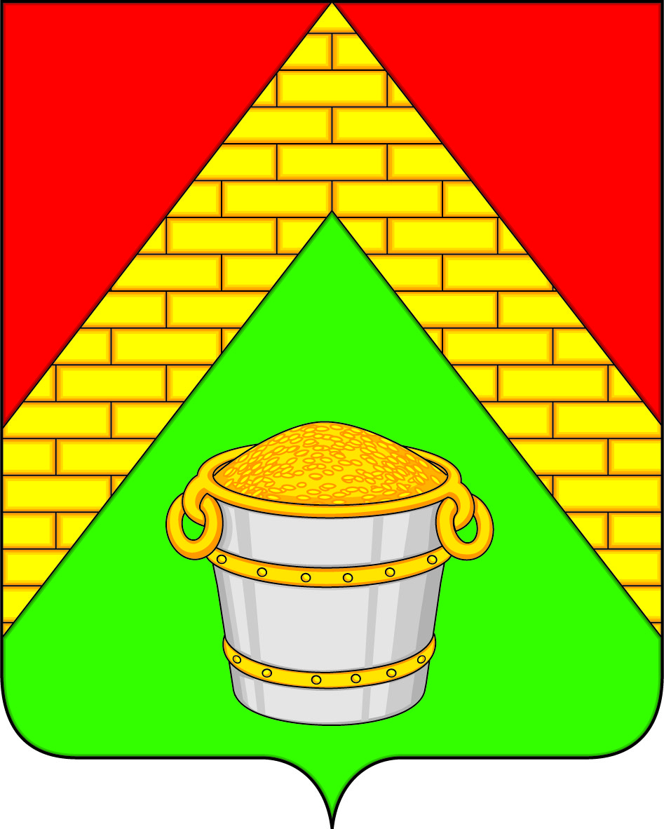

ПРИЛОЖЕНИЕ 2
к Положению «О гербе
Латненское городское поселение
Семилукского муниципального района
Воронежской области»
от 13.03. 2013 г. № 186

ОДНОЦВЕТНЫЙ КОНТУРНЫЙ РИСУНОК ГЕРБА
МУНИЦИПАЛЬНОГО ОБРАЗОВАНИЯ
ЛАТНЕНСКОЕ ГОРОДСКОЕ ПОСЕЛЕНИЕ
СЕМИЛУКСКОГО МУНИЦИПАЛЬНОГО РАЙОНА
ВОРОНЕЖСКОЙ ОБЛАСТИ
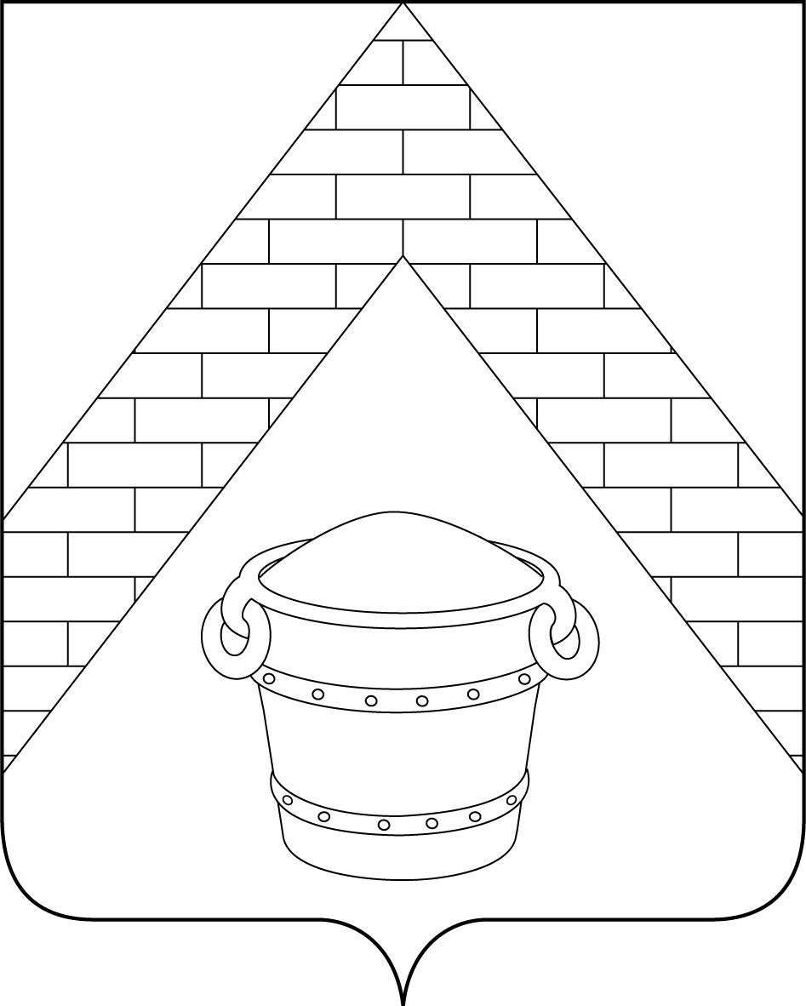 (гербовый щит)

ПРИЛОЖЕНИЕ 3
к Положению «О гербе
Латненское городское поселение
Семилукского муниципального района
Воронежской области»
от 13.03. 2013 г. № 186

ОДНОЦВЕТНЫЙ КОНТУРНЫЙ РИСУНОК С УСЛОВНОЙ
ШТРИХОВКОЙ ДЛЯ ОБОЗНАЧЕНИЯ ЦВЕТА ГЕРБА
МУНИЦИПАЛЬНОГО ОБРАЗОВАНИЯ
ЛАТНЕНСКОЕ ГОРОДСКОЕ ПОСЕЛЕНИЕ
СЕМИЛУКСКОГО МУНИЦИПАЛЬНОГО РАЙОНА
ВОРОНЕЖСКОЙ ОБЛАСТИ
(гербовый щит)
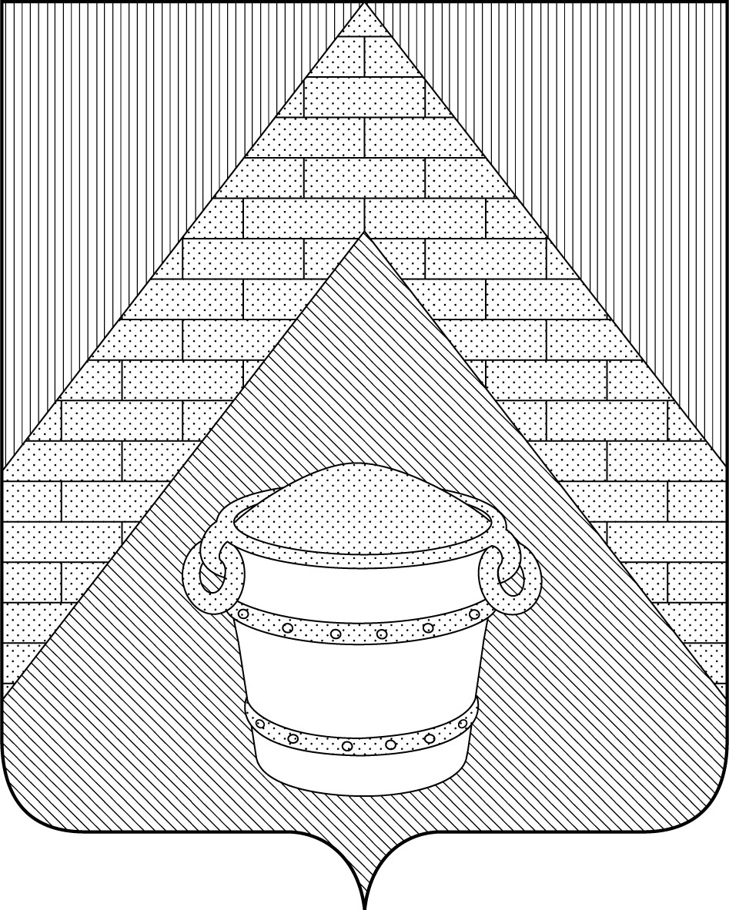

ПРИЛОЖЕНИЕ 4
к Положению «О гербе
Латненское городское поселение
Семилукского муниципального района
Воронежской области»
от 13.03.2013 г. № 186

МНОГОЦВЕТНЫЙ РИСУНОК ГЕРБА
МУНИЦИПАЛЬНОГО ОБРАЗОВАНИЯ
ЛАТНЕНСКОЕ ГОРОДСКОЕ ПОСЕЛЕНИЕ
СЕМИЛУКСКОГО МУНИЦИПАЛЬНОГО РАЙОНА
ВОРОНЕЖСКОЙ ОБЛАСТИ
(гербовый щит с вольной частью)
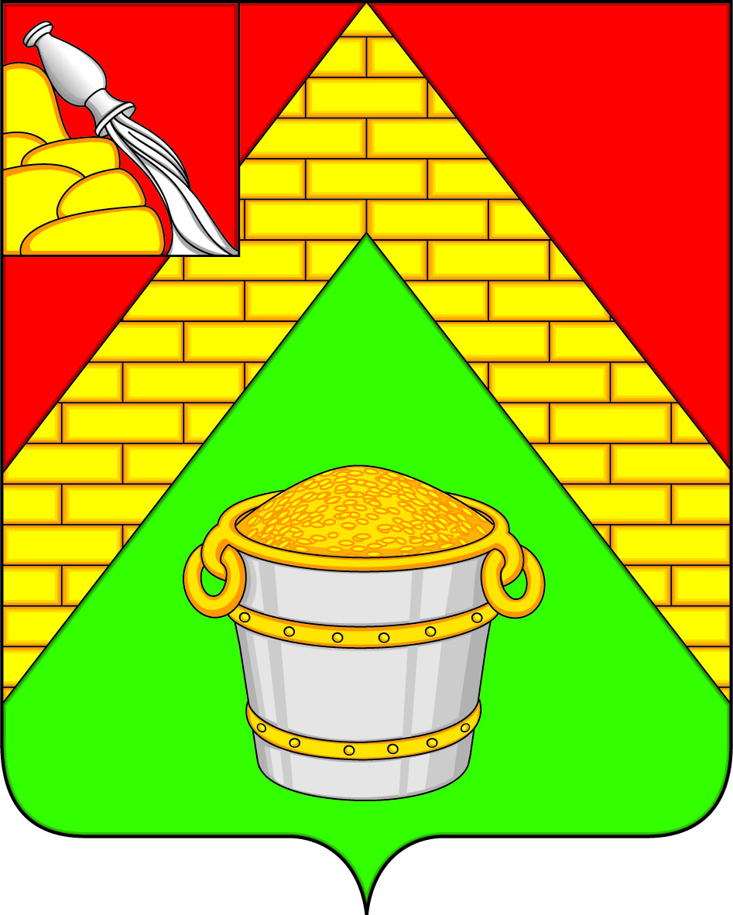

ПРИЛОЖЕНИЕ 5
к Положению «О гербе
Латненское городское поселение
Семилукского муниципального района
Воронежской области»
от 13.03. 2013 г. № 186

ОДНОЦВЕТНЫЙ КОНТУРНЫЙ РИСУНОК ГЕРБА
МУНИЦИПАЛЬНОГО ОБРАЗОВАНИЯ
ЛАТНЕНСКОЕ ГОРОДСКОЕ ПОСЕЛЕНИЕ
СЕМИЛУКСКОГО МУНИЦИПАЛЬНОГО РАЙОНА
ВОРОНЕЖСКОЙ ОБЛАСТИ
(гербовый щит с вольной частью)

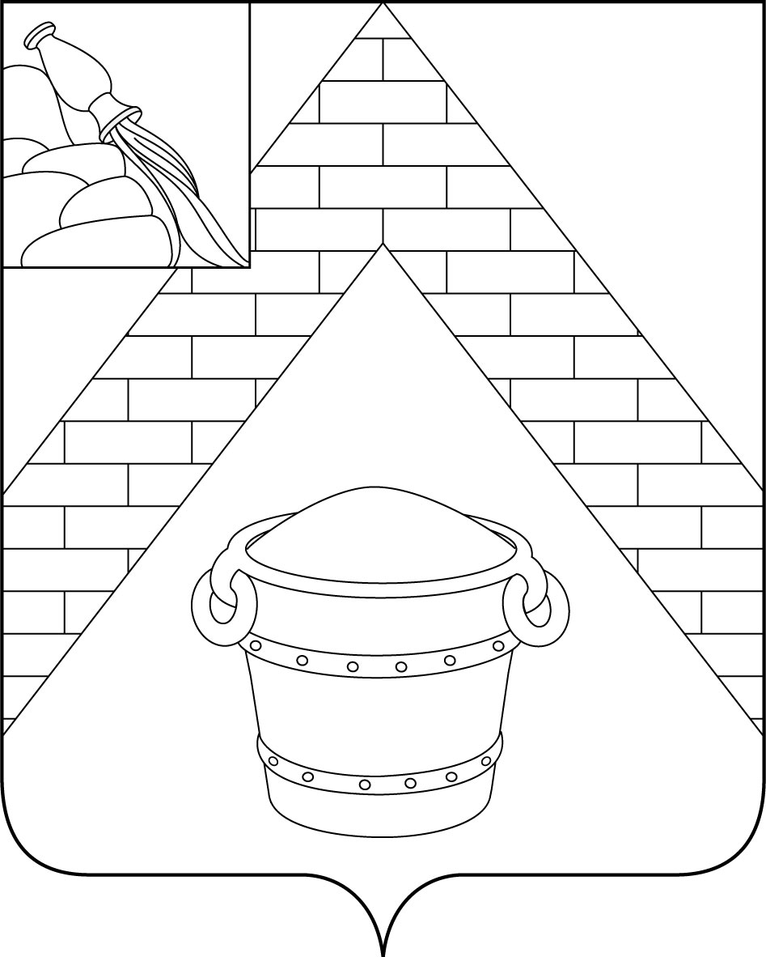

ПРИЛОЖЕНИЕ 6
к Положению «О гербе
Латненское городское поселение
Семилукского муниципального района
Воронежской области»
от 13.03. 2013 г. № 186

ОДНОЦВЕТНЫЙ КОНТУРНЫЙ РИСУНОК С УСЛОВНОЙ
ШТРИХОВКОЙ ДЛЯ ОБОЗНАЧЕНИЯ ЦВЕТА ГЕРБА
МУНИЦИПАЛЬНОГО ОБРАЗОВАНИЯ
ЛАТНЕНСКОЕ ГОРОДСКОЕ ПОСЕЛЕНИЕ
СЕМИЛУКСКОГО МУНИЦИПАЛЬНОГО РАЙОНА
ВОРОНЕЖСКОЙ ОБЛАСТИ
(гербовый щит с вольной частью)
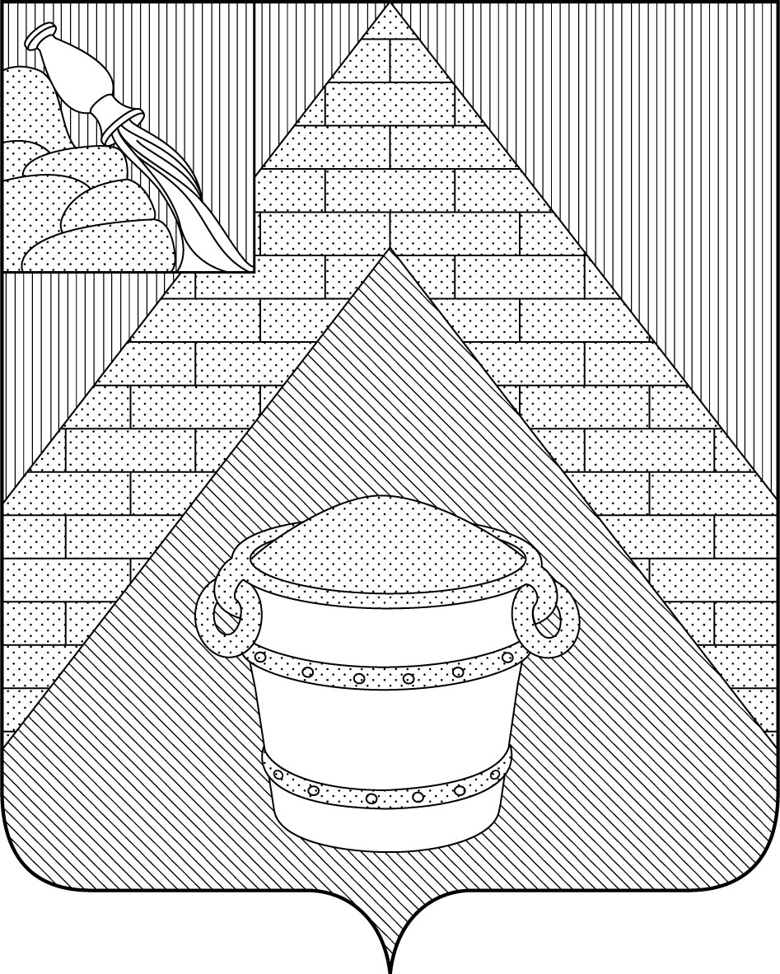

ПРИЛОЖЕНИЕ 7
к Положению «О гербе
Латненское городское поселение
Семилукского муниципального района
Воронежской области»
от 13.03. 2013 г. № 186

МНОГОЦВЕТНЫЙ РИСУНОК ГЕРБА
МУНИЦИПАЛЬНОГО ОБРАЗОВАНИЯ
ЛАТНЕНСКОЕ ГОРОДСКОЕ ПОСЕЛЕНИЕ
СЕМИЛУКСКОГО МУНИЦИПАЛЬНОГО РАЙОНА
ВОРОНЕЖСКОЙ ОБЛАСТИ
(коронованный щит с вольной частью)
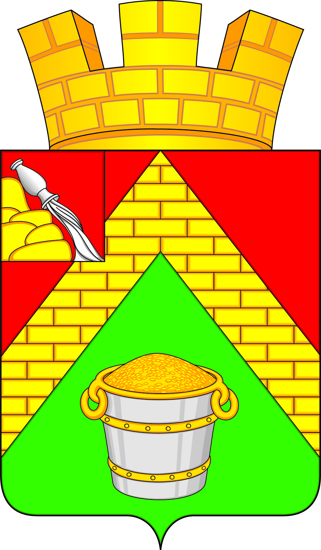

ПРИЛОЖЕНИЕ 8
к Положению «О гербе
Латненское городское поселение
Семилукского муниципального района
Воронежской области»
от 13.03. 2013 г. № 186

ОДНОЦВЕТНЫЙ КОНТУРНЫЙ РИСУНОК ГЕРБА
МУНИЦИПАЛЬНОГО ОБРАЗОВАНИЯ
ЛАТНЕНСКОЕ ГОРОДСКОЕ ПОСЕЛЕНИЕ
СЕМИЛУКСКОГО МУНИЦИПАЛЬНОГО РАЙОНА
ВОРОНЕЖСКОЙ ОБЛАСТИ
(коронованный щит с вольной частью)
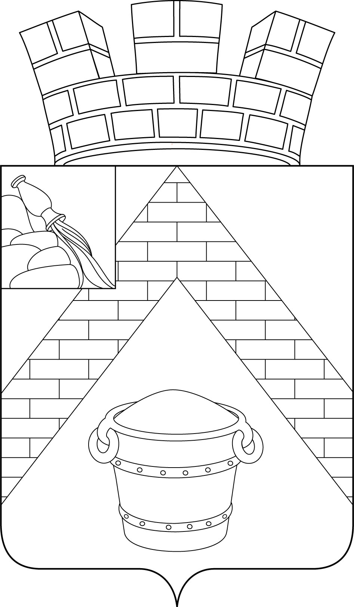

ПРИЛОЖЕНИЕ 9
к Положению «О гербе
Латненское городское поселение
Семилукского муниципального района
Воронежской области»
от 13.03. 2013 г. № 186

ОДНОЦВЕТНЫЙ КОНТУРНЫЙ РИСУНОК С УСЛОВНОЙ
ШТРИХОВКОЙ ДЛЯ ОБОЗНАЧЕНИЯ ЦВЕТА ГЕРБА
МУНИЦИПАЛЬНОГО ОБРАЗОВАНИЯ
ЛАТНЕНСКОЕ ГОРОДСКОЕ ПОСЕЛЕНИЕ
СЕМИЛУКСКОГО МУНИЦИПАЛЬНОГО РАЙОНА
ВОРОНЕЖСКОЙ ОБЛАСТИ
(коронованный щит с вольной частью)
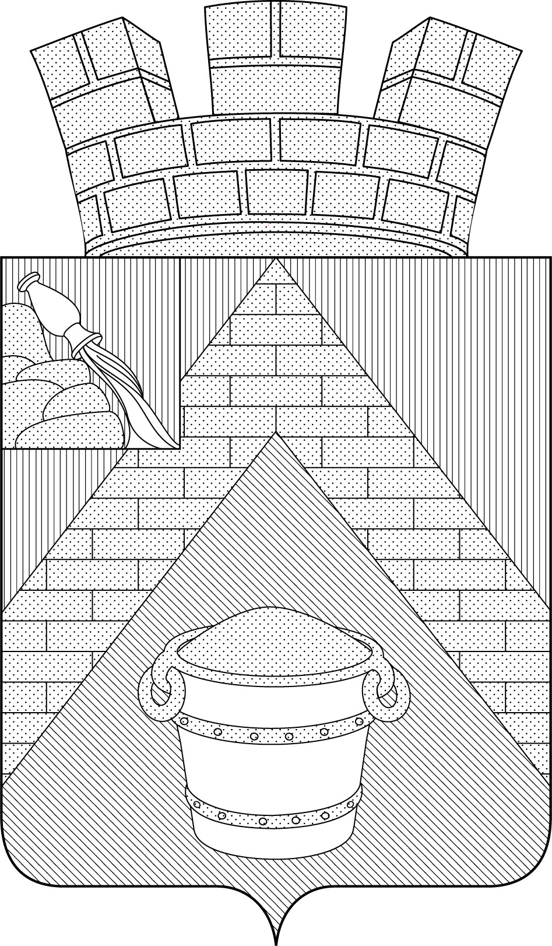

Утверждаю
Глава Латненского городского поселения
Семилукского муниципального района
Воронежской области
____________________А.В. Новиков
13.03. 2013 г.
АКТ
об обнародовании решения от 13.03. 2013 г. № 186
Совета народных депутатов Латненского городского поселения
Семилукского муниципального района Воронежской области

О гербе Латненского городского поселения Семилукского муниципального района Воронежской области

Мы, нижеподписавшиеся,
1. Трепалина Светлана Викторовна, инженер ООО «Теплоком», 1957 года рождения, зарегистрированная, пос. Латная ул. Космонавтов, д. 1 кв.5
2. Чуб Александр Иванович, депутат Совета народных депутатов Латненского городского поселения, 1983г. рождения, г. Воронеж, Московский проспект, 137-284
3. Чаус Сергей Владимирович депутат Совета народных депутатов Латненского городского поселения, 1980г. рождения, г. Ростов на Дону, ул. Штахановского, 15-22
4. Попов Николай Васильевич, учитель Семилукской школы, депутат Совета народных депутатов, 1959 г.рождения, зарегистрирован в п. Латная, ул. Огнеупорщиков, 10
5. Аксенов Константин Михайлович, депутат Совета народных депутатов Латненского городского поселения, 1981г. рождения, г. Воронеж, пер. Снежный,17.
составили настоящий акт о том, что 13. 03. 2013 г. на стендах в зданиях:
Администрации Латненского городского поселения, ул. Школьная, 16
ООО «Теплоком», пос. Латная, ул. Советская, 10
Латненской амбулатории, ул. Заводская, 18
поместили копию решения Совета народных депутатов Латненского городского поселения от 13.03 .2013 г. № 186
О гербе Латненского городского поселения Семилукского муниципального района Воронежской области

на 1 листе и приложение к нему на листах
Настоящий акт составлен в одном экземпляре и хранится вместе с первым экземпляром обнародованного правового акта.
Трепалина Светлана Викторовна  Чуб Александр Иванович  Чаус Сергей Владимирович  Попов Николай Васильевич  Аксенов Константин Михайлович | _________________________________  _________________________________  _________________________________  __________________________________  __________________________________

